PUBLIKASI PERS

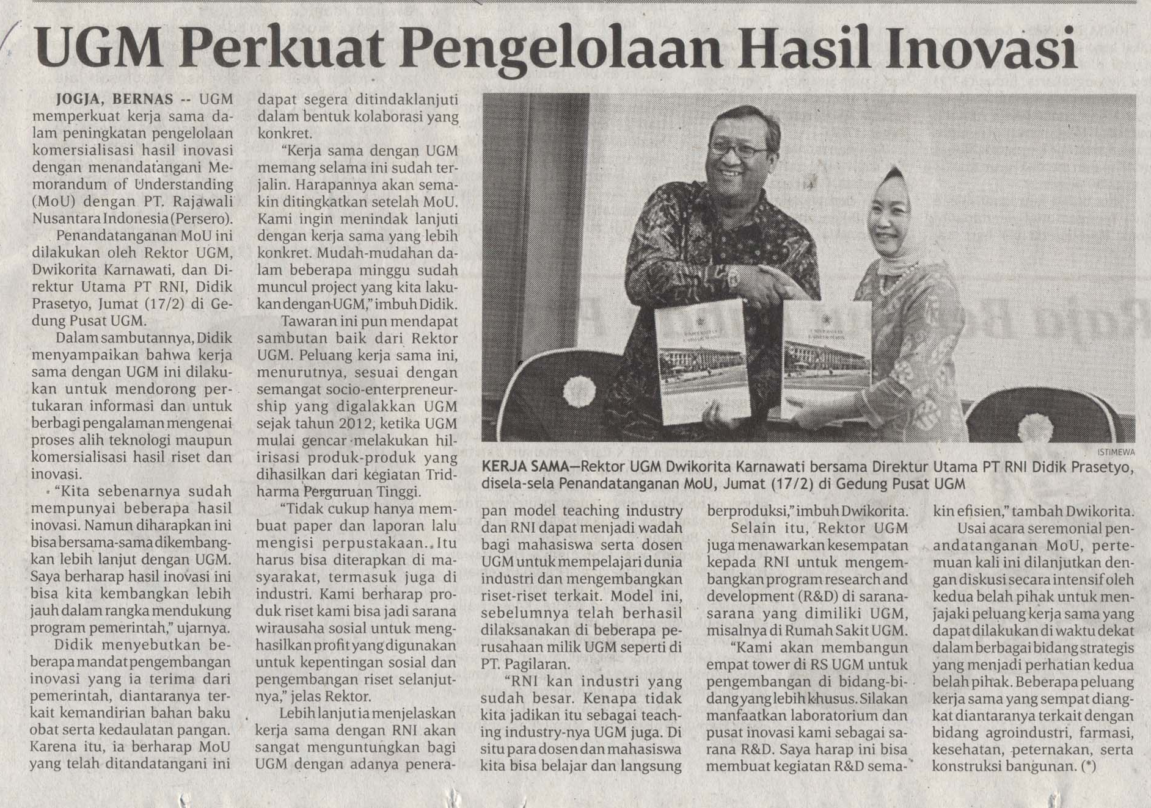

JUDUL : UGM PERKUAT PENGELOLAAN HASIL INOVASI

MEDIA : BERNAS

TANGGAL : 18 FEBRUARI 2017